**ASSIGNMENT 1**

**MÔN HỌC: LẬP TRÌNH JAVA 5**

**NHÓM COLOR 3**

**Chủ đề:**

**Vật nuôi: Cung cấp các sản phẩm vật nuôi như thức ăn cho thú cưng, quần áo cho thú cưng, vật dụng chăm sóc thú cưng, v.v.**

**Giáo viên hướng dẫn**: Quách Hữu Nghĩa

**Thành viên nhóm**:

* Nguyễn Hải Đăng – PC03033 (Nhóm trưởng)
* Lê Trung Hiếu – PC02819
* Đoàn Thị Kim Yến – PC

Mục lục

1.Phân tích: 2

*1.1.Hiện trạng:* 2

*1.2.Yêu cầu hệ thống:* 3

*1.3.USE CASE:* 4

2.Thiết kế: 4

*2.1. Mô hình triển khai:* 4

*2.2. Thiết kế CSDL:* 5

*2.2.1. Sơ đồ quan hệ thực thể:* 5

*2.2.2. Thiết kế chi tiết các thực thể:* 5

*2.3. Thiết kế giao diện:* 5

*2.3.1. Sơ đồ tổ chức giao diện:* 5

*2.3.2. Thiết kế giao diện cho các chức năng nghiệp vụ:* 5

# 1.Phân tích:

## *1.1.Hiện trạng:*

Trong thời đại ngày càng phát triển của chúng ta, việc chăm sóc và nuôi dưỡng thú cưng đã trở thành một phần không thể thiếu với những người yêu thương và nuôi động vật. Với sự gia tăng của ý thức và trách nhiệm chăm sóc vật nuôi, nhu cầu về các sản phẩm và dịch vụ vật nuôi đã tăng một cách đáng kể. Điều này đã tạo ra một thực trạng đáng chú ý về yêu cầu mà các trang web cung cấp các sản phẩm và dịch vụ vật nuôi cần đáp ứng.

Một trong những yêu cầu quan trọng đối với một trang web về vật nuôi là việc cung cấp một danh mục sản phẩm đa dạng và chi tiết. Thức ăn cho thú cưng, quần áo, đồ chơi, vật dụng chăm sóc và các sản phẩm vệ sinh là những loại sản phẩm quan trọng mà chủ nhân thú cưng cần. Việc cung cấp mô tả chi tiết về từng sản phẩm, bao gồm thông tin về chất liệu, kích thước, nguồn gốc và hướng dẫn sử dụng, giúp khách hàng có cái nhìn tổng quan và lựa chọn đúng sản phẩm cho thú cưng của họ.

Đồng thời, trang web cần có chức năng tìm kiếm và bộ lọc sản phẩm để khách hàng có thể tìm kiếm và so sánh các sản phẩm một cách dễ dàng. Việc tích hợp một giỏ hàng trực tuyến và quy trình thanh toán an toàn cũng là một yêu cầu quan trọng. Khách hàng cần có khả năng thêm các sản phẩm mong muốn vào giỏ hàng và tiến hành thanh toán một cách thuận tiện và đáng tin cậy.

Cùng với việc cung cấp sản phẩm, trang web cũng cần tạo điều kiện cho khách hàng để tương tác và chia sẻ kinh nghiệm với nhau. Tích hợp chức năng đánh giá và nhận xét giúp khách hàng đánh giá chất lượng và tin cậy của sản phẩm. Điều này không chỉ giúp khách hàng khác có cái nhìn tổng quan, mà còn tạo sự tương tác và tạo niềm tin với khách hàng.

Bên cạnh đó, việc cung cấp các thông tin liên hệ rõ ràng và các kênh hỗ trợ khách hàng như chat trực tuyến, email và số điện thoại cũng là một yêu cầu quan trọng. Việc đảm bảo rằng khách hàng có thể tiếp cận và nhận được sự hỗ trợ nhanh chóng và hiệu quả là một yếu tố quyết định trong việc xây dựng lòng tin và sự trung thành từ phía khách hàng.

Cuối cùng, việc tích hợp mạng xã hội và tận dụng tiềm năng của công nghệ cũng là một yêu cầu đáng chú ý. Cho phép khách hàng chia sẻ các sản phẩm hoặc nhận xét về sản phẩm trên các mạng xã hội phổ biến giúp tăng khả năng tiếp cận và quảng bá sản phẩm tới một đối tượng khách hàng rộng hơn.

Nhìn chung, với sự gia tăng nhu cầu chăm sóc vật nuôi, việc xây dựng một trang web chuyên về vật nuôi cần đáp ứng những yêu cầu trên để đáp ứng nhu cầu của khách hàng và tạo nên một trải nghiệm mua sắm và chăm sóc vật nuôi tốt nhất. Chỉ với việc đáp ứng đầy đủ những yêu cầu này, trang web về vật nuôi có thể thu hút và giữ chân được sự quan tâm và tín nhiệm của khách hàng trong thị trường ngày càng cạnh tranh này.

## *1.2.Yêu cầu hệ thống:*

|  |  |
| --- | --- |
| **Yêu cầu** | **Mô tả** |
| Sản phẩm | Cung cấp danh mục sản phẩm vật nuôi, bao gồm thức ăn, quần áo, vật dụng chăm sóc, v.v. |
| Tìm kiếm | Cho phép khách hàng tìm kiếm sản phẩm theo tên, thương hiệu, giá cả, và tính năng khác. |
| Giỏ hàng | Có tính năng giỏ hàng để khách hàng lưu trữ sản phẩm yêu thích và thanh toán trực tuyến. |
| Thanh toán | Có các phương thức thanh toán trực tuyến đáng tin cậy và an toàn như thẻ tín dụng, Paypal, v.v. |
| Đánh giá sản phẩm | Cho phép khách hàng đánh giá, đánh giá sản phẩm và xem đánh giá của người dùng khác. |
| Thông tin sản phẩm | Cung cấp thông tin chi tiết về sản phẩm bao gồm mô tả, giá, hình ảnh, kích thước, v.v. |
| Quản lý đơn hàng | Có tính năng quản lý đơn hàng và cập nhật tình trạng đơn hàng cho khách hàng. |
| Chính sách đổi trả | Có chính sách đổi trả linh hoạt và minh bạch để đảm bảo sự hài lòng của khách hàng. |
| Liên hệ | Cung cấp các thông tin liên hệ rõ ràng và kênh hỗ trợ khách hàng như chat trực tuyến, email, và số điện thoại. |
| Mạng xã hội | Tích hợp các mạng xã hội phổ biến để khách hàng có thể chia sẻ sản phẩm hoặc nhận xét về sản phẩm. |
| Quản lý | Có hệ thống quản lý sản phẩm, đơn hàng, và khách hàng để đảm bảo hoạt động kinh doanh trơn tru và hiệu quả. |

## *1.3.USE CASE:*

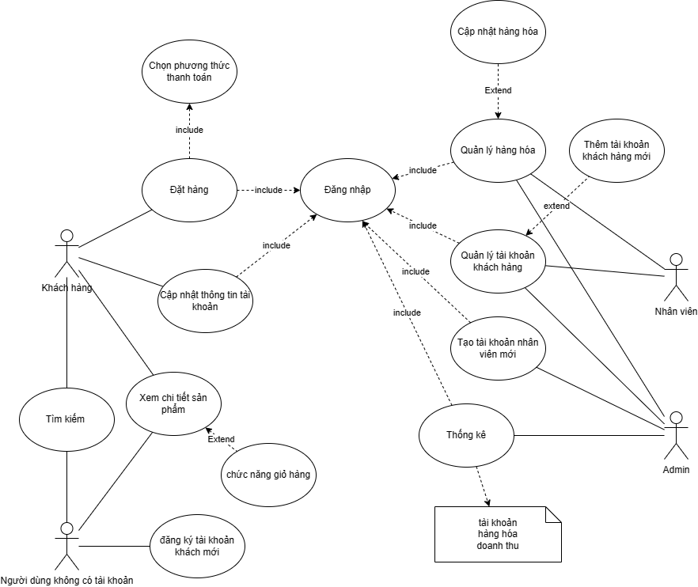

# 2.Thiết kế:

## *2.1. Mô hình triển khai:*

## *2.2. Thiết kế CSDL:*

### *2.2.1. Sơ đồ quan hệ thực thể:*

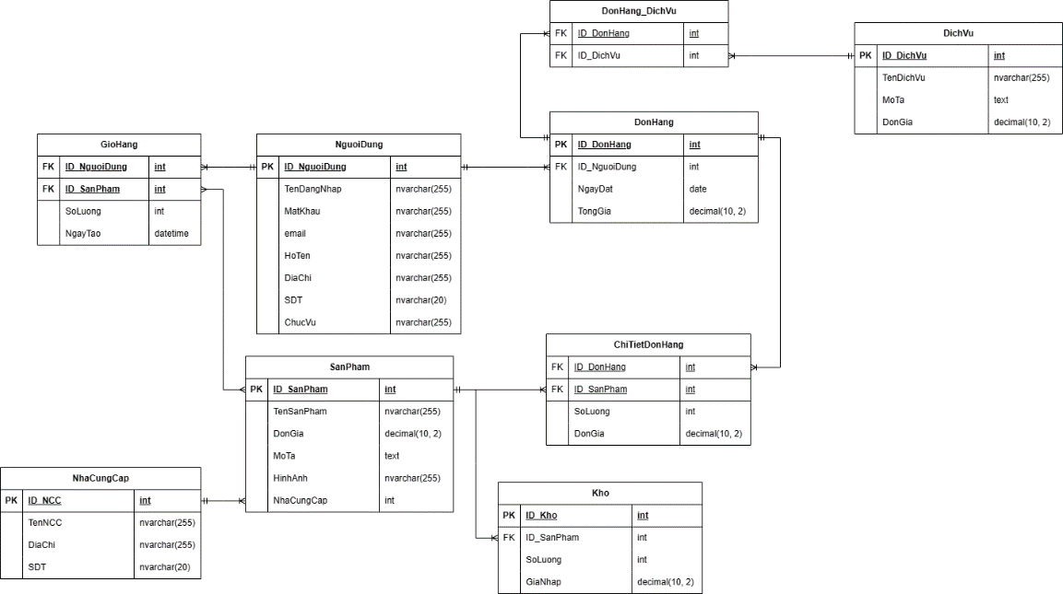

### *2.2.2. Thiết kế chi tiết các thực thể:*

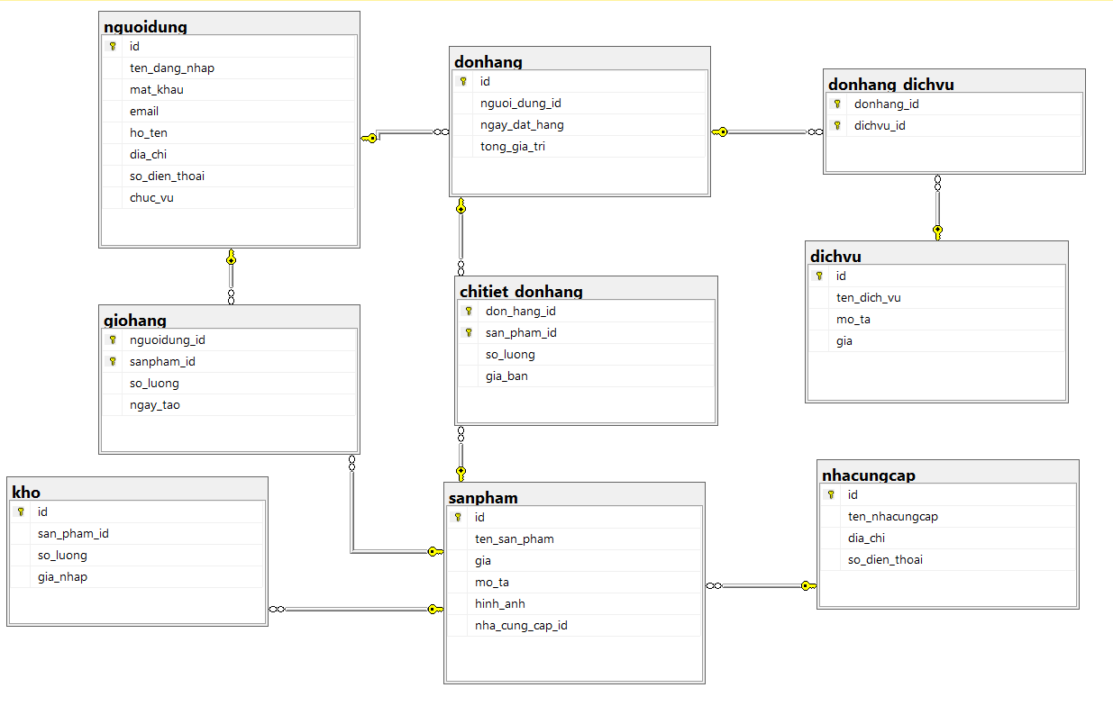

## *2.3. Thiết kế giao diện:*

### *2.3.1. Sơ đồ tổ chức giao diện:*

### *2.3.2. Thiết kế giao diện cho các chức năng nghiệp vụ:*